附件一：杭州电子科技大学WEB端成绩录入界面成绩导入操作指南
1、打开要成绩录入的页面后，先点击“学生名单下载”
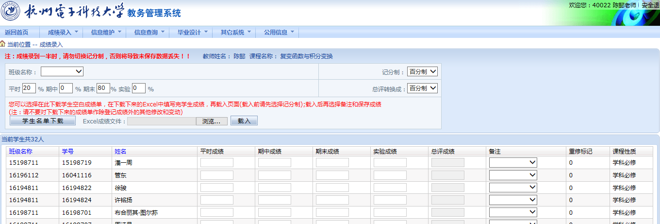
点击学生名单下载，下载所录成绩的学生名单

2、将下载的名单保存在本人电脑中，以便后期线下的成绩录入。
（提醒：此时即可关闭成绩录入的页面，等需要上传成绩时在打开页面）
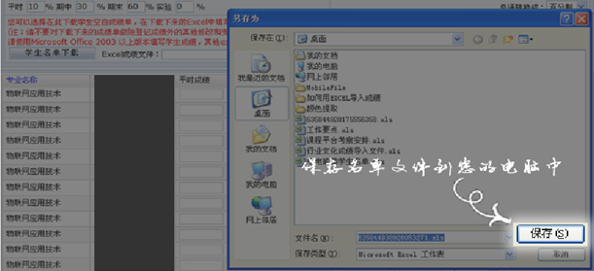

3、打开下载的学生名单后，即可录入成绩，完成后保存即可。
（提醒：录入成绩时，只需要录入平时、其中、实验、期末四项内容，如果没有就不填，其他内容不要增加或是更改填写）
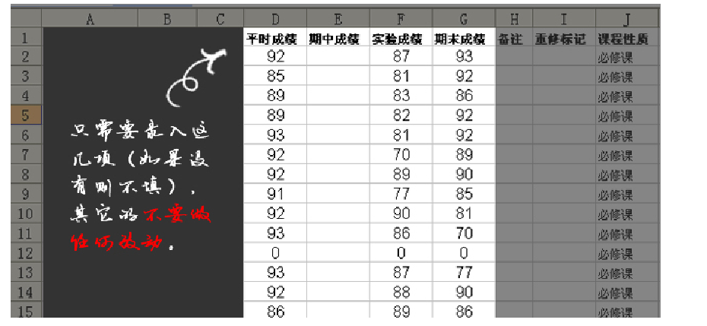

4、需要导入成绩时，打开成绩录入页，第一步先设定好成绩的格式，第二步设定好成绩的比例。
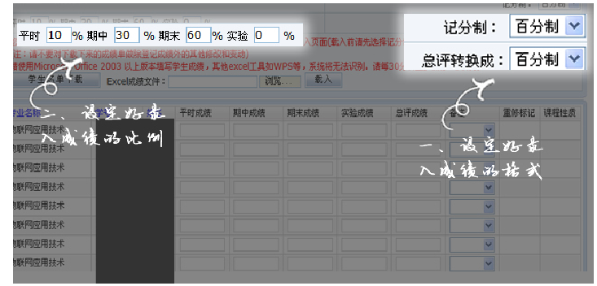
5、然后选择后成绩文件，并载入。
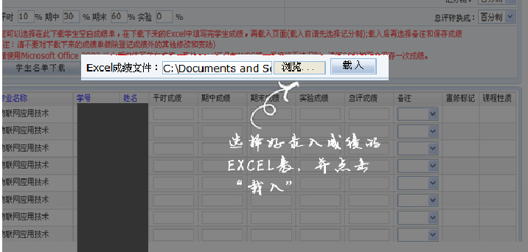

6、系统自动将已录好的成绩导入到系统中，这时如果有备注（缓考、缺考、取消考试资格、违纪、作弊等）或者预录总评成绩的请在此步更正填写。
（提醒：此时的成绩还没有保存到系统中，只要关闭页面，成绩即会丢失，如果有修改，建议在此修改或是重新载入成绩）
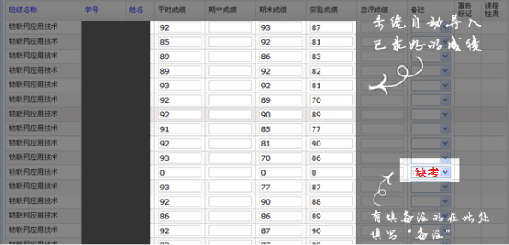

7、完成后，请务必点保存。
（提醒：保存后如果有修改成绩的，可继续修改，直至提交成绩）
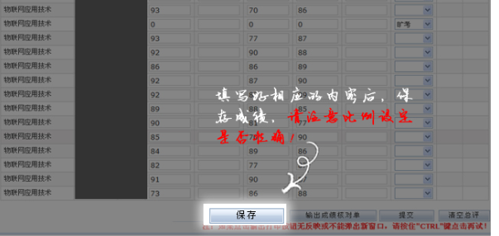
8、所有步骤完成后，请务必提交成绩，否则教务处和学生永远无法收到成绩。
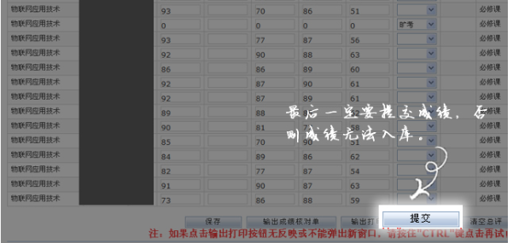
9、成绩提交后，最后输出打印成绩单，再到信息查询选课管理处下载试卷分析表。

